高级数据库技术
实验报告
作品名称 基KeystoneJs技术的
《高级数据库技术》课程报告评分系统
学 号
姓 名
计算机学院
二〇一五年一月
1、实验目的与作品简述
- 目的：通过在Node.Js环境下利用KeyStoneJs框架构建一个课程报告评分系统，评分系统的数据存储采用Mongodb，通过实现本系统，可以掌握MongoDB在实际中的一般使用方法。
- 作品简述：本系统是用于研究生课程-《高级数据库技术》的课堂报告评分系统，具有功能明确、界面简洁、操作方便、响应迅速等特性。使用了以Express和MongoDB为基础的Node.js Web应用框架 keystoneJS构建。
- 需求分析与概要设计
2.1系统需求
系统应用场景为《高技术数据库技术》课程的课堂报告评分。
主要需求（系统的用例图如图1）：
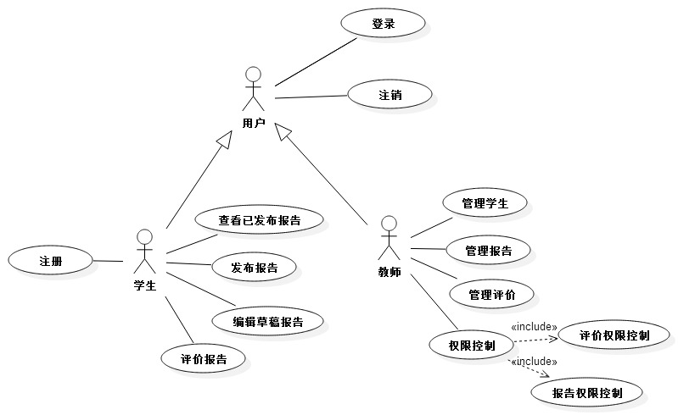
图1 系统用例图
（1）学生可以注册和登录，注册后，需要教师根据选课学生表开通发布报告和评分的权限，防止非选课人评分，教师的账号是内置的唯一管理员。
（2）学生可以发布报告，报告内容应该包含报告人、报告时间、报告状态、简要说明、详细说明、报告类别、报告讲义文件等。其中报告状态分为草稿（Draft）、发布（Published）、存档（Archived）三种状态。报告只有处于发布（Published）状态时候才可被其他同学可见并进行评价；草稿（Draft）状态教师和学生可见，学生可以编辑，但是一发布就不可编辑；存档（Archived）状态仅教师可见，当评分结束后，教师将课堂报告设置为存档，针对此报告的评分就会关闭。三种状态间的转换见图2。
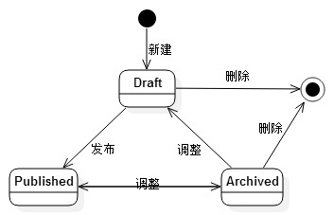
图2 报告的三种状态转换状态图
（3）学生必须有报告的权限才能提交报告。学生对报告的评分应该包括：评分人的姓名和学号，评分的报告，评分以及评分理由。根据要求，其中分数应该小于100，评分理由不能超过140个字。本系统的评分采用匿名评分，仅教师可以看到评分情况，在后台管理界面，教师可以统计分数并以csv文件格式下载某一报告的评分情况，并决定公开内容。本系统模拟的是现有课堂的报告提交场景。提交报告的活动图如图3。
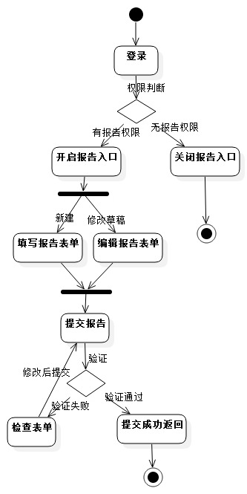
图3 提交报告活动图

（4）只有有评价权限的学生才可以对报告进行评价。教师可以课堂点名后在后台设置学生权限，拒绝逃课学生评分。通过多方面考虑，使用权限控制方式才能有效拒绝不到场学生评价，但是依赖老师的点名和设置。整个评价的活动图如图4所示。
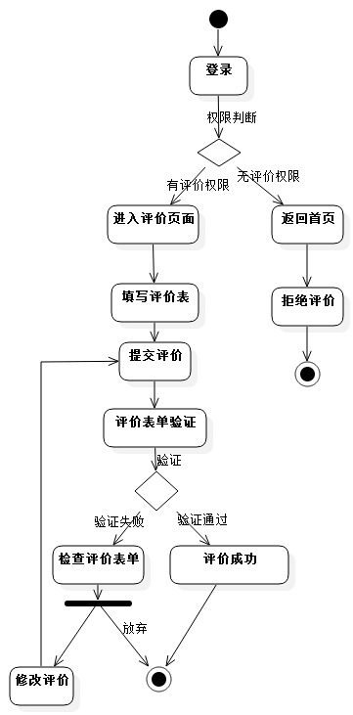
图4 评价活动图

（5）教师可以在后台对学生、报告、评分情况进行统一管理，管理内容包括编辑、删除、权限控制等，配合多个过滤器形成查询结果，并导出到csv文件中。评分是否公开由教师决定。
（6）本系统自带android手机端（ios用户可以通过任意浏览器访问），手机端操作和网页端一样。系统保持了风格一致。对于手机端功能与网页端完全一致，具体不在分析。
2.2系统简介和相关术语
本系统采用KeyStoneJS框架构建，KeystoneJS是一个基于Express与Mongoose的Node.js Web应用平台。使用它可以方便快速建立基于数据库驱动的web应用，还提供了安全认证和会话管理、动态路由等高级功能，使用KeystoneJS可以极大的提升开发效率。
Node.js是一个基于Chrome JavaScript 运行时建立的一个平台， 用来方便地搭建快速的 易于扩展的网络应用。 Node.js 借助事件驱动， 非阻塞I/O使 模型变得轻量和高效。Express 是一个简洁、灵活的 node.js Web 应用开发框架, 它提供一系列强大的特性，能够创建各种 Web 和移动设备应用，Express拥有丰富的 HTTP 快捷方法和任意排列组合的 Connect 中间件。
Bootstrap是Twitter推出的一个开源的用于前端开发的工具包。是一个CSS/HTML框架。Bootstrap提供了优雅的HTML和CSS规范，它即是由动态CSS语言Less写成。Bootstrap中包含了丰富的Web组件，根据这些组件，可以快速的搭建一个漂亮、功能完备的网站。
Jade Template Engine，Jade模板引擎是受Html的影响以JavaScript实现，用于node的高性能模板引擎。其具有超强的可读性、联合动态和静态标记类、联合动态和静态标记类等一系列功能。
MongoDB是一个基于分布式文件存储的文档型NoSQL数据库。由C++语言编写。旨在为WEB应用提供可扩展的高性能数据存储解决方案。MongoDB是一个介于关系数据库和非关系数据库之间的产品，是非关系数据库当中功能最丰富，最像关系数据库的。他支持的数据结构非常松散，是类似json的bson格式，因此可以存储比较复杂的数据类型。Mongo最大的特点是他支持的查询语言非常强大，其语法有点类似于面向对象的查询语言，几乎可以实现类似关系数据库单表查询的绝大部分功能，而且还支持对数据建立索引。本系统采用Mongodb的原因除了以上Mongodb的优点外，在Node.js下有Mongoose组件（一个先进的ODM包）可以自动连接MongoDB数据库，提供一系列操作接口，使得开发过程变得容易。
WebView是Android中的内置的一款高性能webkit内核浏览器，封装在Android SDK中，提供对Html5和JavaScript的支持。在WebView的设计中， WebView仅做解析、渲染工作，WebViewClient辅助WebView处理各种通知、请求事件，WebChromeClient辅助WebView处理Javascript的对话框，网站图标，网站title，加载进度等。
2.3系统环境：
（1）主要开发&部署环境：
nodejs>= 0.10.28 ;
express>= 3.3.8;
Jade >= 1.8.0;
Mongoose>=3.8.19;
MongoDB>=2.6.0;
Bootstrap>=3.3.0;
其他组件依赖详见package.json文件中的相关依赖描述。
（2）运行环境：
IE 8.0+、Firefox、Chrome等主流网页浏览器。
- 详细设计与实现
3.1登录注册实现
登录和注册的流程是相似的，在本系统中，对一个地址进行请求时候，首先经过路由控制器Router，Router根据请求方式（get或者post）和请求参数，调用相应的视图控制器，视图控制器经过一些内部处理后，渲染出相应的视图模板返回给浏览器，视图由Jade模板引擎渲染出来。用户输入登录或着注册信息后，首先客户端js会进行表单验证，验证通过后以post方式向路由控制器请求，控制器封装请求参数，调用Mongoose组件对Mongodb数据库进行查询或者增加记录操作，并返回操作结果。不论成功还是失败，都将以flash-messages形式进行提示。注册后，用户有一些默认权限，但是如果想进行评分还是需要教师进行审核和通过。整个登录注册的时序图如图5所示。
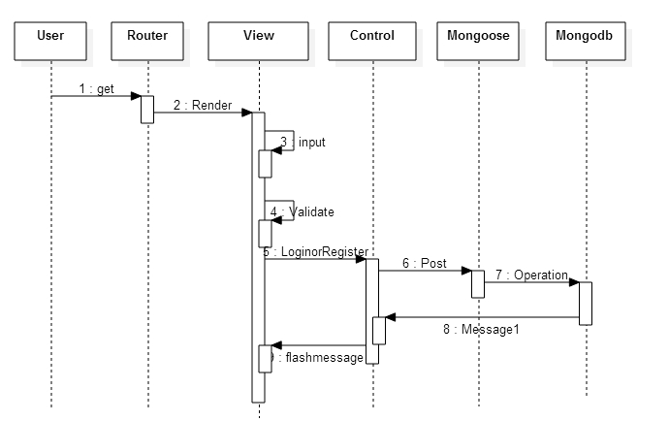
图5 注册登录时序图

3.2 学生发布报告实现
首先，用户必须登录才能发布报告，登录后，系统会判断是否拥有报告权限，权限需要教师开放，如果有权限，登录后在主页会显示发布报告按钮，学生点击进入发布界面，填写必要报告的信息并上传报告文件，新建报告的默认状态是Draft，在草稿状态下的报告不会显示到公开界面，学生可以再次修改，设置为Published后将无法修改，状态转换图可见图2。教师也可以根据提交状态，进行报告安排。图6所示的时序图隐藏了大量细节，但与基本流程是一致的。
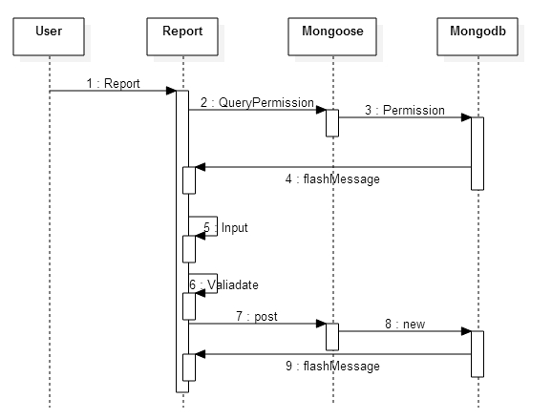
图6 发布报告时序图
以下代码的功能是查询mongodb数据库并显示报告，Node.js主要采用异步编程风格。
exports = module.exports = function(req, res) {
// ….
var view = new keystone.View(req, res),
locals = res.locals;
// Load the current post
view.on('init', function(next) {
var q = keystone.list('Post').model.findOne({
state: 'published',
slug: locals.filters.post
}).populate('author categories');

q.exec(function(err, result) {
locals.data.post = result;
next(err);
});

});
// …..
// Render the view
view.render('post');
}

3.3 学生评价报告实现
学生评价报告是本系统的主要需求功能，此节进行详细说明。本系统在设计上，评价报告和发布报告其实流程和底层实现方式是差不多的，通常是用户在浏览器或者点击某个链接像路由控制器进行发起请求，路由控制器（Router）会根据请求方式（get或post），将请求转给对应的控制器，控制器（Control）根据请求不同进行相应，包括渲染（Render）界面或者请求模型（Model）处理请求参数、封装模型和各种操作。操作结果会以消息形式返回给视图(View)。本系统对数据的操作均由mongoose组件进行。详细时序图见图7。

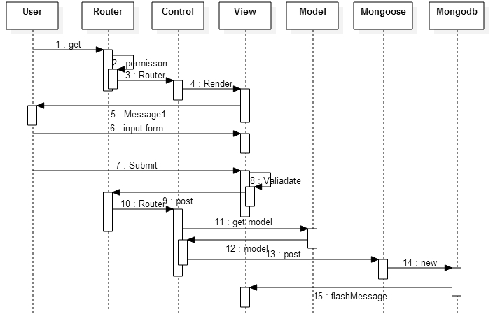
图7 详细的评价报告时序图

用户登录后，只有有评价权限的用户才能评价，所以在进入评价页面时候会进行权限验证，不通过（教师禁止评价）的学生将无法评价。在评价页面，学生只能对处于Published状态的报告进行评价，系统会自动将表单的评价人姓名和学号填充且不可以更改，学生查看报告内容后在选择列表中选择待评价报告，输入评价分数和评价理由后进行确认提交。本地验证（分数为数字、评论字数小于140字）通过后将发生评价请求，之后持久化到数据库。教师可以在后台查看评价情况，并导出评价，进行统计。这个系统为匿名评价，只有教师可以看到评价，是否公开评价由教师决定，这个与课堂场景是一致的。

3.4界面设计
系统主题由Bootstrap控制，页面为Jade Template Engine渲染而来。以下代码显示了jade模板的风格，不同的用户看到的界面会不同，详见代码描述。图8是登录后的界面。
extends ../layouts/default
block content
.container: .jumbotron
img(src='/images/13.png', width='200')
h2 &nbsp;&nbsp;Welcome
hr
p <strong>Advanced Database Technology Report & Marking System </strong>
hr
if user && user.canAccessKeystone
if user.name.first!="Admin"
p
each post in data.posts.results
if post.state == 'draft' <strong>Draft:</strong>
=post.title
a(href='keystone/posts/'+post._id) Edit
<br/>
hr
a(href='keystone/posts').btn.btn-lg.btn-primary Report
else
p
a(href='/keystone/').btn.btn-lg.btn-primary Enter
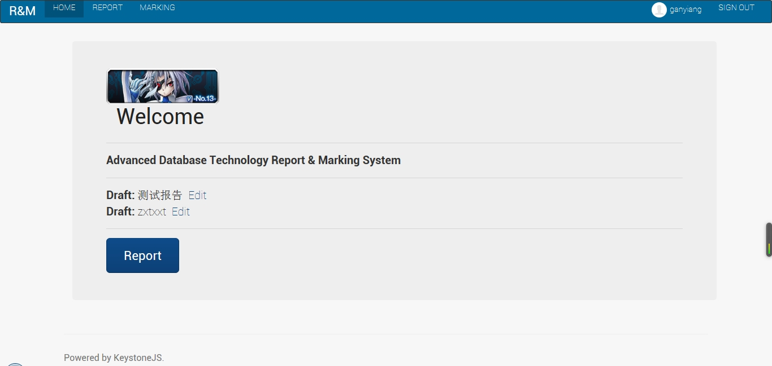图8 主页

图9、10、11分别是系统中的一些界面设计。
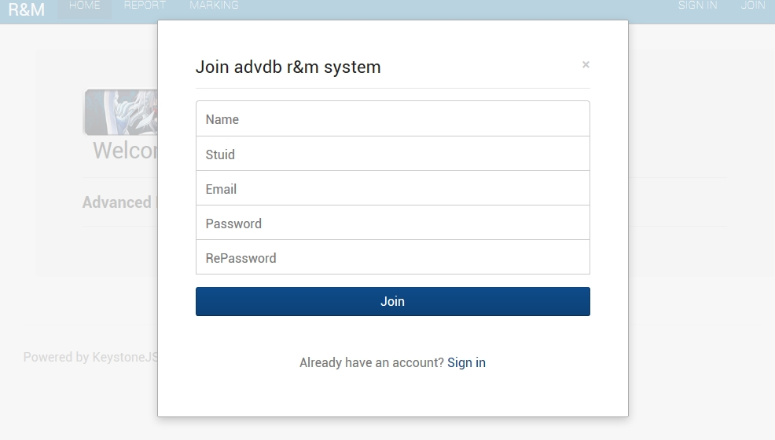
图9 注册页面
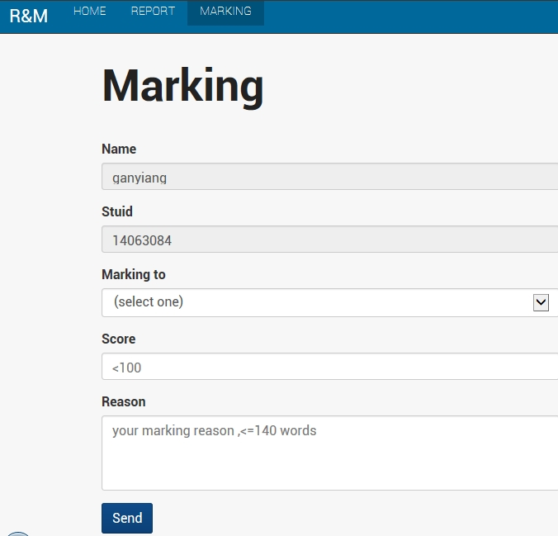
图10 学生评价页面

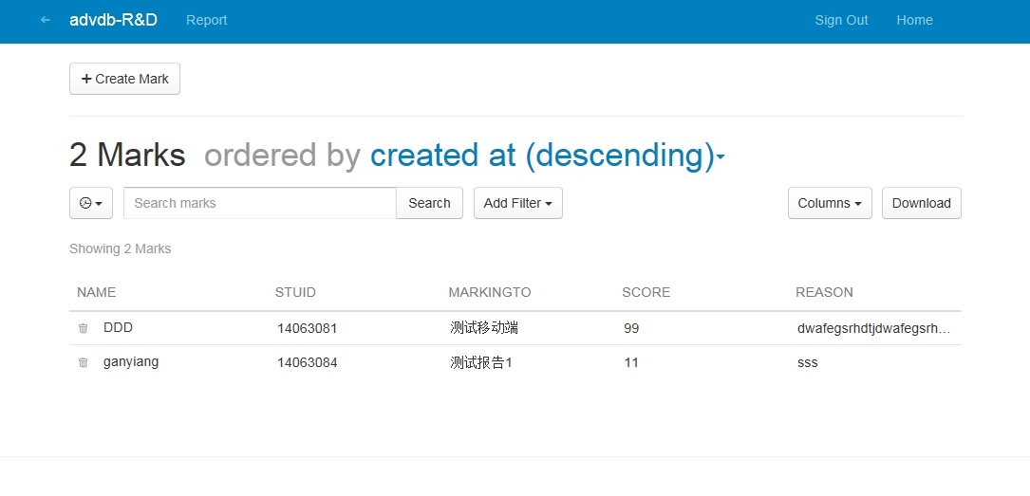图11 后台评价管理
本系统带有Android端，用于方便随堂评分，采用webview实现，保持了网页端和手机端的统一，实现过程比较简单，具体的设计过程不再展开来讲，图12为手机端下部分界面。
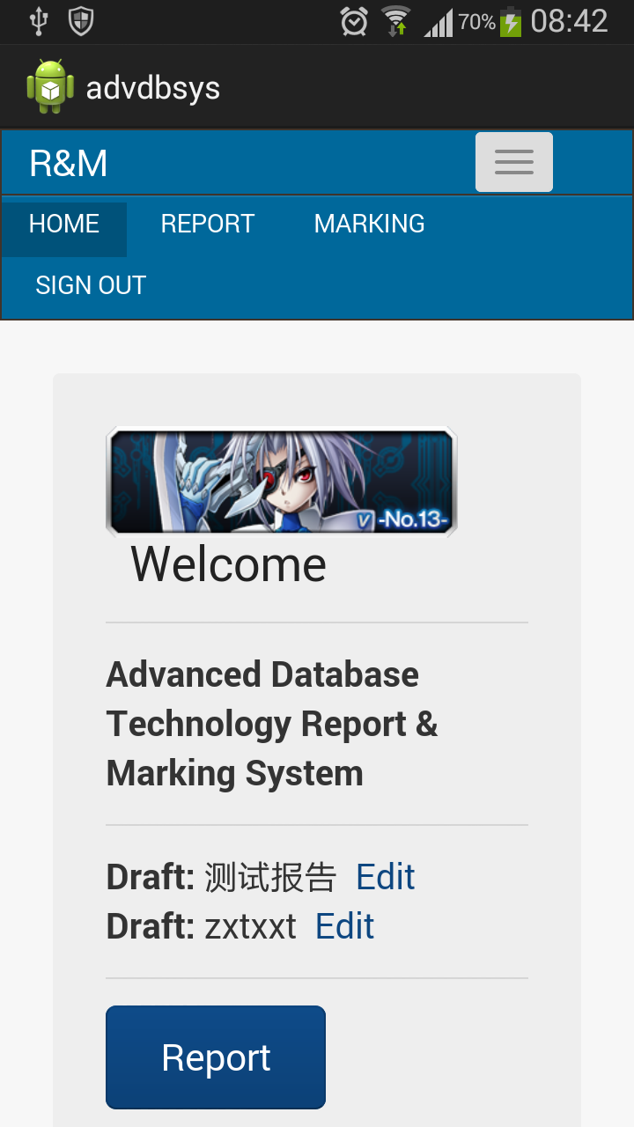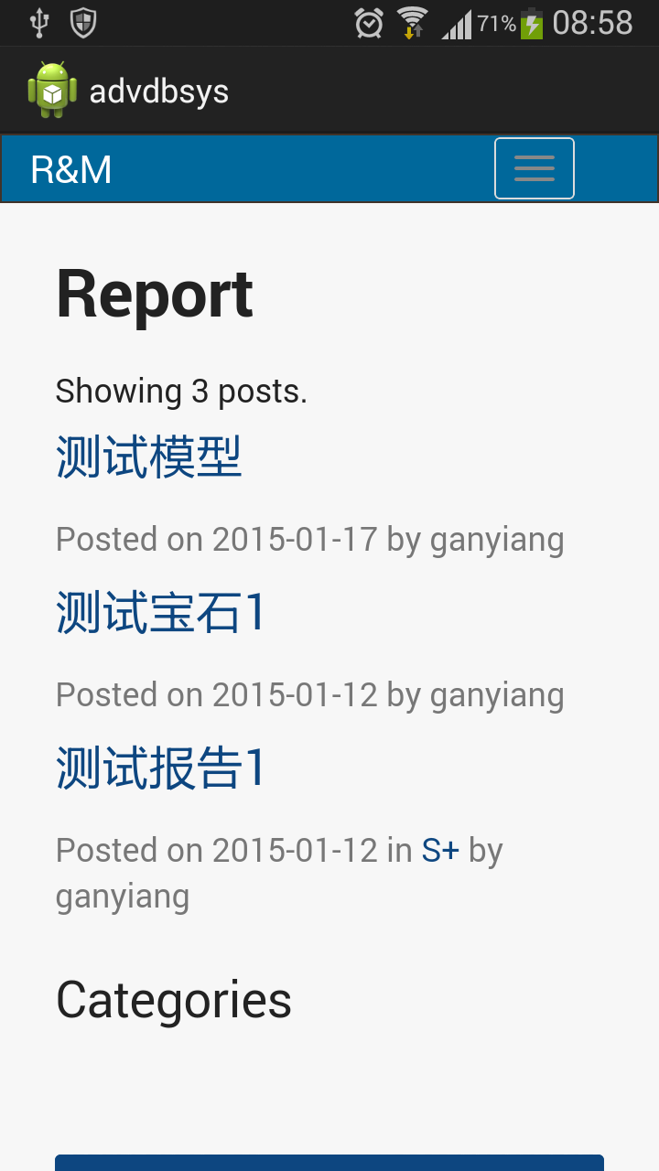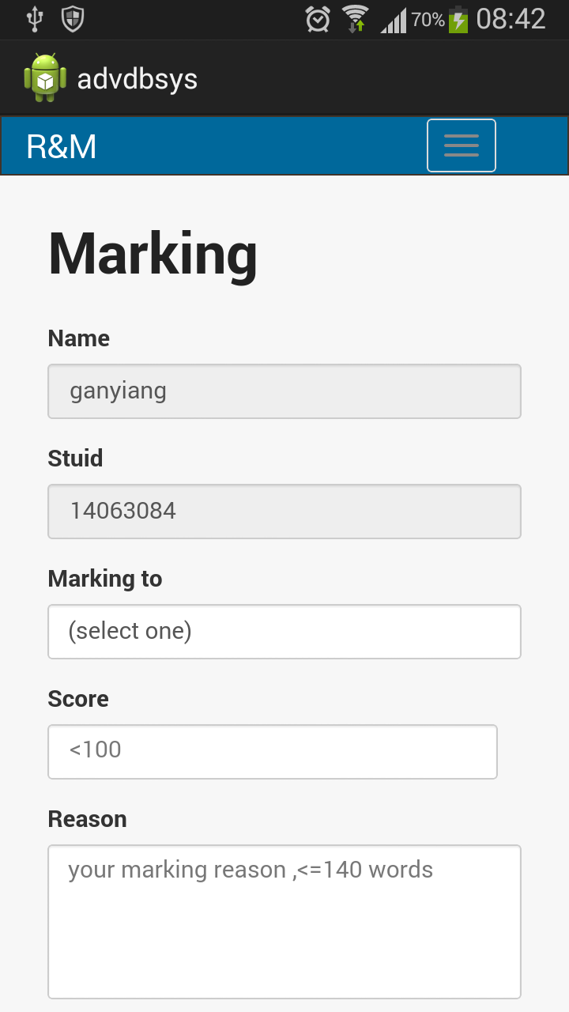
图12 手机端页面
4、分析总结
4.1 实验结果分析
本系统可以用于《高级数据库技术》课程的课堂报告评价，模拟了课堂报告评价过程，但在实际应用时候不仅限于这一门课。
系统具有一定局限性，如评价需要教师在后台管理界面，利用过滤器查询整理后决定是否发布，考虑到提供下载csv文件，对分数没有进行自动统计求均值。在后期开发过程中发现没有用NoSql的思想建立数据存储结构，数据存储设计有受关系型数据库的影响，如评论其实可以直接存储在对应的报告下的，除此之外，移动端设计的也比较简单。
系统具有较好的稳定性和极好的可扩展性，对于上面提到的不足，可以通过二次开发进行扩展，这个过程将会很灵活可用。
总体来说，完成了实验任务。
4.2 实验总结（体会、意见及建议）
通过本次课程实验，学习了NoSql数据库中文档型数据库Mongodb的简单用法，同时接触了许多相关新技术。在作业过程中，因为采用了不熟悉的技术，面对的基本上都是全新的事物，所以遇到了很多问题，这些问题的解决让自己快速学习新技术和调试程序能力得到了提升，很高兴可以坚持下来。
建议老师可以在课堂中用实际项目来讲解相关的NoSql数据库，这样对知识的快速吸收以及实验作业都有很大的帮助，作业应该有简单的指导。一学期大部分时间都在听课堂报告中度过，增长了见识，不过还是希望能多多深入到一两个具体的NoSql数据库的学习和实际应用。
5、附录
5.1 源代码（含所有依赖包）：
Github: https://github.com/gyiang/advdb-exp
5.2 环境部署说明：
（1）安装Node.JS。
（2）安装Mongodb，并启动。
（3）进入代码目录，执行$ node advdb.js。如果显示“advdb-R&D is ready on default port 3000”，则成功。通过http://localhost:3000/ 即可以访问。手机端设置服务地址即可（不带http://和端口号）
默认管理员账号: admin@advdb.com ,密码：admin。

